Egy tanár javaslata digitális iskolai rendre - az élhető digitális mindennapok

https://www.csaladinet.hu/hirek/gyerekneveles/kamaszok/28567/egy_tanar_javaslata_digitalis_iskolai_rendre_-_az_elheto_digitalis_mindennapok?fbclid=IwAR0mfeGhwY67NUwKxUZUxKbw7L8EtSs2wqoRkZ7pXoR0_qVuqocTN8IGPB8

Rengeteg eszközzel öntöttek nyakon minket, pedagógusokat az elmúlt pár napban. Egy oldalon szavazás indult, hogy ki melyiket használja, pillanatok alatt 65 eszköz gyűlt össze, és szavaztak szépen rá a kollégák.
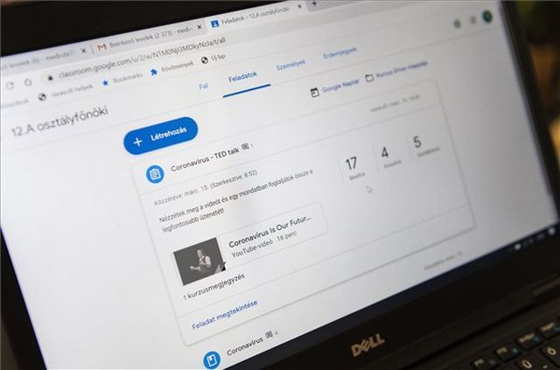

Egy pillanatra beleképzeltem magam egy pánikban lévő, digitális nem affinis tanár helyébe, és teljesen elveszettnek éreztem magam. Próbáljuk ki mind a 65 alkalmazást? Hogyan fogom ezeket összekapcsolni, hogy derül ki, hogy melyik jó nekem és melyik nem? És ha nem jó valamelyik, akkor majd váltok? Ma még a Quizleten, holnap a Redmentán, aztán a Google Forms-ban értékelek? Az alábbiakban eltekintenénk a konkrét eszközöktől, és javaslunk egy lehetséges 'üzletmenetet', rendszerben, úgy, hogy az mindenki számára érthető, vehető legyen, legyen hol segítséget kérni, tudjunk értelmes és élhető rendszert kiépíteni magunk köré, ahol a diákok számára is hasznos és nem kaotikus digitális oktatási (vagy még inkább tanulási) rendszert tudunk kiépíteni.

Alapvetések:
a) A hagyományos iskolai rend NEM fenntartható, ha azt próbáljuk meg online eszközökkel modellezni, rengeteg nehézségbe ütközünk majd (feleslegesen). Azaz: fogadjuk el, hogy NEM úgy lesznek a dolgok most majd, mint eddig.
b) Ne akarjuk az offline oktatást egyszerűen kiválani onlne oktatással. Ne tervezzük azt, hogy ugyanúgy megtartjuk az órákat, csak éppen online, Skype-on vagy Hangouts-ban.
c) Nem gondolhatjuk, hogy ha Európában egy időben 300 millió ember próbál majd videócsetelni akkor azt a rendszerek mindig jól bírják. Előzzük meg a gondot, NE csupán online 'live' órákkal készüljünk, hanem szervezzük meg az iskolában, egymásnak segítve (vagy otthon, aki tudja), hogy a következő egy hónapnyi tananyagból a kollégák 10-10 perces videót készítsenek, ezt osszák meg YouTube-on (privát videóként), majd a linkeket használjuk a digitális tananyagokban, amiket kiosztunk. Így visszanézhető, újrahasznosítható lesz, valamint az anyagok eltárolódnak.
d) Próáljuk meg a tanulást tanulásra kitalált környezetbe terelni. NE használjuk erre a Facebook-ot, mert nem erre való! Ha egy diáknak lesz 10 csoportja a különböző órákról, a csoporton belüli információk egyszerűen el fognak veszni egy idő után. Összekeveredik az iskola a magánélettel, az értesítések még engem is megzavarnak, ha bármit csinálok, és asok éves tapasztalat, hogy a gyerekek sem bírják ki a digitális osztályokban, hogy rákattintsanak - még úgy sem, hogy fizikailag jelen vagyunk egy térben, és kérem, hogy ne tegyék. Arról most nem is beszéltemm, hogy a Facebook minden egyes leütött billentyűzetet és kimondott szót eltárol, és felhasznál, hogy a diákjaink - és mi - minél jobban prozilozhatóak legyünk. Nem kellene iskolai környezetben marketing célokra árulni a diákjainkat ismeretlen harmadik felek számára.
e) Nem lehet megkerülni az együttműködést! Ha mindenki saját maga találja ki, hogyan terhelje a diákokat feladatokkal, és ha home office-ban leszünk, fontos, hogy egyrészt legyen értelme a munkának, másrészt ne torlódjanak a feladatok, harmadrészt keressük a közös pontokat (pl. én angoltanárként elképzelhetőnek tartom, hogy arról a történelmi időszakról adok olvasmányt, amit történelemből tanulnak - ha van ilyen). Az, hogy min keresztül tanítjuk az angol nyelvtant, szinte mindegy. Ha van tíz angoltanár egy iskolában, rengeteg anyag keletkezik elég gyorsan. Ezzel próbáljuk az időt tölteni, ne azzal, hogy könyveket szkennnelünk egymásnak!
f) Ha van rá kapacitásunk, akkor az alábbi listában a 2. pontot a diákokkal is meg lehet csináltatni. Készítsenek ők párban egy-egy videót a tananyagból a tanár útmutatása, segítsége, és az általa megadott források szerint.
És most jöjjön egy lehetséges terv arra, hogyan nézhet ki egy iskola mindennapi élete:
1. Vegyük a következő hónapban megtanítandó tankönyvi fejezeteket (vagy egyéb tananyagot).
2. Osszuk fel kisebb részekre (vagy kövessük a tankönyv fejezeteit), és ezekből készítsünk nem egész órás (hanem max. 15 perces) videókat. Amennyiben ez nem megy, mert nem tudod, hogyan kell, szervezzünk 4-5 fős csapatot, aki segítene a videók rögzítésében. Fontos, hogy ezek NEM publikus videók, hanem a diákoknak szólnak, nyugodtan lehet benne hibázni, köhögni stb. Nem baj!
3. Az elkészült videó anyaghoz készítsünk a legfontosabbnak szánt ismeretelemekről kvízt, esetleg tegyünk fel kiegészítő szöveges tartalmat, YouTube videót stb. Itt szervezzünk 4-5 fős csapatot, akik szívesen segítenek az elkészült feladatlapok digitalizálásában. Ezeket vigyük fel az e-learning rendszerbe.
- Az elkészült digitális feladatlapokat a hashtag.school vagy az sos.hashtag.school oldalon megoszthatjuk egymással, szabadon felhasználhatóak lehetnek, de a gyerekek csak akkor látják őket, ha kiosztjuk a tanulócsoportokban.
- A rendszerben minden értékelhető, a pontrendszer könnyen konvertálható százalékká, érdemjeggyé.
- Az értékelést ebben a közegben nem dolgozattal, hanem projektfeladatokkal, esszékkel stb. lehet hatékonyan végezni. Természetesen lehetnek tesztek a szükséges ismeretelemekről, adatokról, ezeket az értékelésben figyelembe lehet venni (akár pontokkal jutalmazni) de a puskázás stb. teljes mértékben ellenőrizhetetlen, nem járható út a feleltetés, röpdolgozat, TZ vonal. (Csak akkor persze, ha kicsi a tétje. Ha egy nagy jegy múlik rajta, biztosan használnak segítséget a legtöbben.)
- Osszuk ki a tananyagokat, fogalmazzunk meg nyitott kérdéseket, amelyekre a válasz nem kipuskázható. Ezeket Beadandóként adjuk ki feladatnak. A hónap során egy ilyen nagyobb feladatot kelljen elvégezniük, ezt az online platformon beadniuk, és szintén az e-learning rendszerben kapnák a pontokat, ezek alapján a jegyeket. Így az adott hónap során az apróbb tesztekből, kisebb feladatokból összeállhat egy 1-es súlyozású jegy, míg a nagy, kreatív beadandóra egy 2-es súlyozású jegy lenne adható. Mindezeket az órarend szerint akár online webináriumon lehetne támogatni, vagy bizonyos időpontokat fel lehetne ajánlani konzultációra.

